

**ETEC JOSÉ ROCHA MENDES**

**AUTOMAÇÃO INDUSTRIAL INTEGRADO AO ENSINO MÉDIO**

**Alexandre Jorge Elias Neto**

**Daniel Salles Pavanello Idas**

**Enzo Josué Pereira Lima**

**Guilherme da Silva Carvalho**

**Murilo Lopes da Rocha**

**DESENVOLVIMENTO DE UM SISTEMA ELETROMECÂNICO PARA A RECICLAGEM DO PET NA PRODUÇÃO DE FILAMENTOS PARA IMPRESSORAS 3D**

**São Paulo/SP**

**2024**

Alexandre Jorge

Daniel Salles Pavanello Idas

Enzo Josué Pereira Lima

Guilherme da Silva Carvalho

Murilo Lopes da Rocha

DESENVOLVIMENTO DE UM SISTEMA ELETROMECÂNICO PARA A RECICLAGEM DO PET NA PRODUÇÃO DE FILAMENTOS DE IMPRESSORAS 3D

Trabalho de Conclusão de Curso apresentado como exigência parcial para obtenção da Habilitação Profissional Técnica no curso de Automação Industrial.

Orientador: Prof. Dr. Vinícius Vono Peruzzi.

São Paulo

2024

Alexandre Jorge

Daniel Salles Pavaello Idas

Enzo Josué Pereira Lima

Guilherme da Silva Carvalho

Murilo Lopes da Rocha

DESENVOLVIMENTO DE UM SISTEMA ELETROMECÂNICO PARA A RECICLAGEM DO PET NA PRODUÇÃO DE FILAMENTOS DE IMPRESSORAS 3D

Trabalho de Conclusão de Curso apresentado como exigência parcial para obtenção da Habilitação Profissional Técnica no curso de Automação Industrial. Sob orientação do Professor Vinícius Vono Peruzzi, com nota final igual a _______, conferida pela Banca Examinadora formada pelos professores:

Examinadores:

___________________________

Nome completo do Examinador 1

__________________________

Nome completo do Examinador 2

__________________________

Nome completo do Examinador 3

__________________________

Nome completo do Examinador 4

São Paulo

2024

AGRADECIMENTOS

A Deus, por nossas vidas, e por nos ajudar sempre, com novas ideias, perspectivas, determinação para não desanimar durante a realização deste trabalho e caminhos a serem seguidos, e ultrapassar todos os obstáculos ao longo do percurso.

Aos nossos familiares, que sempre nos apoiaram durante toda a jornada acadêmica, e acima de tudo: pela nossa formação como seres humanos.

A cada membro contido no grupo de TCC, por sempre trabalhar cooperativamente para a finalização do trabalho e por serem amigos incríveis durante todos os 3 anos letivos do Ensino Médio.

Aos professores da base curricular técnica, da Etec josé Rocha Mendes, por sempre estarem dispostos a sanar dúvidas durante todo o desenvolvimento do trabalho de conclusão de curso, com menções honrosas aos professores: Manoel Messias da Conceição Filho; por, mesmo depois de aposentado, oferecer auxílio para conclusão do TCC, e Vinícius Vono Peruzzi, por ser o nosso professor orientador durante a conclusão do trabalho.

A nossa sala, que por mesmo existindo altos e baixos durante esses 3 anos, é inegavelmente uma das salas mais agitadas e humanas que qualquer um poderia participar, sempre proporcionando momentos inesquecíveis!

E a todos os colegas, dos integrantes deste grupo, que participam de outros cursos na Etec José Rocha Mendes.

“Nada é difícil se for dividido em pequenas partes”

Henry Ford.

RESUMO

Este trabalho tem como objetivo a criação de uma máquina filamentadora de plástico para a alimentação de impressoras 3D, a ideia já existe no mercado, portanto o intuito do projeto é a criação de uma máquina autoral, capaz de reciclar garrafas PET, com mesmo fim. A metodologia baseia-se na esquematização da máquina, demonstrando: delineamento de pesquisa, população que a máquina auxilia e as amostras dos testes em feitos nos módulos existentes, como parte da fundamentação teórica: o trabalho apresenta os dispositivos usados na criação de cada módulo da máquina, sendo estes; módulo elétrico, módulo eletrônico; que também contêm a lógica de programação, e módulo mecânico, dando espaço para a descrição de dispositivos fundamentais para o funcionamento do projeto. Diante desse fato, após a criação da máquina, os resultados obtidos foram satisfatórios, a MAFIPET – Máquina Filamentadora de PET – atingiu seu objetivo, produzindo filamentos utilizáveis para impressão 3D.

Palavras-Chave: Impressora 3D, Garrafas PET, Módulos, MAFIPET, Filamentadora.

ABSTRACT

This work aims to create a plastic filament machine that feeds 3D printers. The idea already exists, so the aim of the project is to create a proprietary machine, capable of recycling PET bottles, with the same purpose. The methodology is based on the schematization of the machine, demonstrating: research design, population that the machine assists and samples of tests carried out on existing modules, as part of the theoretical foundation: the work presents devices used in the creation of each module of the machine, which is; electrical module, electronic module; which also contain the programming logic, and mechanical module, describing only devices that are fundamental to the operation of the project. After creating the machine, the results obtained were satisfactory, PETFIMA – PET Filamenter Machine – achieved its goal, producing filaments usable for 3D printer.

**Key-words:**  3D printer, PET bottles, Module, PETFIMA, Filamenter.

**LISTA DE FIGURAS**

Figura 1 - Representação das tiras que apresentam assimetria. 10

Figura 2 - Desenho da estrutura do filetador. 11

Figura 3 - Representação das tiras após a mudança. 11

Figura 4 - Especificações técnicas do bloco de aquecimento. 12

Figura 5 - Desenho do extruder inicial. 13

Figura 6 - Resultado do filamento para impressora 3D, nos testes. 13

Figura 7 - Módulo da distribuição da alimentação. 15

Figura 8 - Placa de circuito impresso responsável pelo controle do bloco ... 17

Figura 9 - Placa de circuito impresso responsável pela interface dos bot... 18

Figura 10 - Módulo de acionamentos elétricos. 19

Figura 11 - Módulo de interfaces dos acionamentos. 20

Figura 12 - Rede de Petri da lógica de programação. 22

Figura 13 - Programação ladder da lógica utilizada. 24

Figura 14 - Módulo mecânico e insumos. 26

**LISTA DE TABELAS**

Tabela 1 - componentes do módulo elétrico. 21

Tabela 2 - componentes do módulo eletrônico. 28

Tabela 3 - componentes do módulo mecânico. 35

**SUMÁRIO**

1 INTRODUÇÃO 11

2 OBSERVAÇÃO DE PROBLEMAS E METODOLOGIA 13

2.1 DELINEAMENTO DA PESQUISA 13

2.2 POPULAÇÃO 14

2.3 AMOSTRAS 14

3 MÓDULO ELÉTRICO 21

4 MÓDULO ELETRÔNICO 26

4.1 LÓGICA DE PROGRAMAÇÃO 29

5 MÓDULO MECÂNICO 35

6 RESULTADOS 37

7 DISCUSSÃO E ANÁLISE DOS RESULTADOS 39

8 CONCLUSÕES E CONSIDERAÇÕES FINAIS 41

REFERÊNCIAS 43

# INTRODUÇÃO

Em nossa sociedade, toda ferramenta já criada foi produzida com o objetivo de auxiliar a nossa espécie a otimizar processos que, se feitos manualmente, demandariam esforços e tempo essenciais para o desenvolvimento da sociedade humana como um todo. Diante disso, foi de suma importância o aprimoramento tecnológico e material dos utensílios manuseados durante toda a história.

Porém, com o avanço científico, a civilização priorizou mais a eficiência de suas ferramentas do que seu impacto no ambiente, já que produzir ferramentas baratas e de fácil acesso tornou-se possível com a Revolução Industrial. A substituição em larga escala de metais, madeira e vidro por plástico é uma evidência da busca por eficiência e custo de produção, em detrimento ao possível impacto ambiental gerado, pois materiais orgânicos são de difícil acesso e tendem a ser mais caros, mas ecologicamente amigáveis em relação aos materiais sintéticos, que são acessíveis, mas demandam muito tempo para se decompor.

Embora a reciclagem do PET na indústria possa reduzir o desperdício, o processo é complexo e oneroso, exigindo triagem e limpeza para evitar contaminações, segundo a ABIPET (Associação Brasileira da Indústria do PET) [1], em 2021, 43,6% das garrafas PETs produzidas ainda não eram recicladas. Isso limita o acesso à reciclagem, especialmente para pequenas indústrias. Assim, desenvolver um sistema que facilite a reciclagem do PET com o intuito de produzir filamento para impressoras 3D representa uma solução viável e sustentável para o problema. Essa abordagem não apenas atende à demanda por filamentos nos ambientes escolares, mas também promove a economia circular, minimizando o descarte inadequado e os impactos ambientais.

Diante disso, este projeto tem como objetivo a reciclagem do plástico PET para reuso na alimentação de impressoras 3D, visando reduzir os custos de aquisição da matéria-prima e mitigar a quantidade de garrafas PET descartadas de forma inadequada. O trabalho propõe a utilização de ideias de reciclagem de plásticos para matéria-prima de impressoras 3D, pré-existente no mercado, porém com a construção de um sistema eletromecânico, de confecção autoral apelidada pelos autores de MAFIPET – Máquina Filamentadora de PET –, que controla a temperatura de um bloco de aço, permitindo: a modelagem do filamento PET em formato cilíndrico e regulando a velocidade de bobinagem[1] do produto final, sendo dividido em 3 módulos de funcionamento, estes sendo: Módulo elétrico; do qual abrange a distribuição de energia elétrica para a máquina, descreve os componentes utilizados para a formulação do modulo e caracteriza o funcionamento dos dispositivos utilizados, Módulo eletrônico; do qual abrange as especificações dos dispositivos eletrônicos, a interface de comando, o acionamento eletroeletrônico das entradas e saídas da máquina e a lógica de programação para o microcontrolador, e por fim o Módulo Mecânico; do qual abrange os componentes necessários para o manejo do produto bruto final e sua bobinagem. A meta é produzir filamentos de 1,75 mm de diâmetro, adequados para impressoras 3D, contribuindo para a reciclagem eficiente do PET e a redução de resíduos plásticos.

Este trabalho está estruturado em seções que abrangem: Seção 1 - Introdução, Seção 2 - Observação de Problemas e Metodologia, Seção 3 – Módulo Elétrico, Seção 4 - Módulo Eletrônico, Seção 5 - Módulo Mecânico, Seção 6 - Resultados, Seção 7 - Discussão e Análise dos Resultados e, finalmente, Seção 8 - Conclusões e Considerações Finais.

# OBSERVAÇÃO DE PROBLEMAS E METODOLOGIA

Este tópico demonstra os avanços durante o planejamento do projeto. Deste modo, o tópico citará: o delineamento da pesquisa, o público atingido, a amostra de testes e seu processo de mudança, quais foram os testes realizados e quais dados foram obtidos. Portanto, é o desenvolvimento dos testes e análise de dados para a solução de problemas aparentes no projeto.

A metodologia aplicada no projeto provém da idealização das etapas para o funcionamento, e a formulação de novos diagramas para a construção destas etapas. De tal maneira, proporcionando ambientes para testagem de componentes eletrônicos e elétricos, ideias, conceitos físicos e módulos da máquina, de modo geral.

A observação de problemas durante a metodologia encontra-se na análise empírica de problemas com base nos dados oriundos dos testes, gerando soluções funcionais e simples para os desafios encontrados. Seguindo as concepções iniciais desenvolvidas com vigor, resultando em mínimas alterações entre os diagramas já estipulados e os novos.

# DELINEAMENTO DA PESQUISA

O projeto visa criar um sistema para resolver um problema específico, aplicando conceitos de comando elétrico e mecânico abordados anteriormente.

A aplicação prática envolve a verificação e interpretação de dados de temperatura do material PET, largura na inserção à extrusora[2] e velocidade ideal de bobinagem do filamento.

Assim, essa aplicação prática concedeu aos autores a responsabilidade de verificar e interpretar informações que tornarão o projeto em específico funcional. Isso inclui, a análise dos dados de temperatura aplicada no material PET, a largura do material ao ser inserido ao extruder, além da velocidade ideal para bobinagem do filamento.

A verificação das informações levou um período bruto de 5 dias. Com a interpretação das informações em mãos, foi possível realizar a montagem do sistema que levou um período bruto de 1 mês.

# POPULAÇÃO

Com o objetivo de reciclar o plástico PET, o protótipo atende o auxílio à comunidade escolar na aquisição de filamento para impressoras 3D, moldando o plástico com um sistema de aquecimento, e o armazenando como filamento em um carretel. Este carretel possui um sistema de ajuste de velocidade do motor que proporciona o controle do processo de moldagem, de forma simultânea à organização do filamento no carretel. Diante disso, o protótipo estará em ambiente escolar, visando o público presente nesta instituição: professores e alunos, para que seu funcionamento seja adequado.

Portanto, o protótipo necessita de um operador capaz de seguir as instruções aparentes na IHM (Interface Homem Máquina), esta portando informações para o processo de funcionamento da máquina e para a segurança do operador.

# AMOSTRAS

Para que o objetivo do projeto seja atingindo, é necessário: tiras de plástico PET com 6mm de espessura, temperatura ideal para o derretimento parcial do material e uma forma capaz de moldar seu contingente em tubos, cujo diâmetro deve ser de 1,75mm. Perante estas necessidades, foram feitos diversos testes para avaliar o sistema de aquecimento; e como a variação de temperatura afetaria o processo feito pelo bloco, avaliar qual a situação do filamento já moldado.

Em suas projeções iniciais, as amostras produzidas em testes foram tiras de plástico assimétricas que variavam de 15mm até seu rompimento. Exemplificado na Figura 1.

Figura 1 - Representação das tiras que apresentam assimetria.

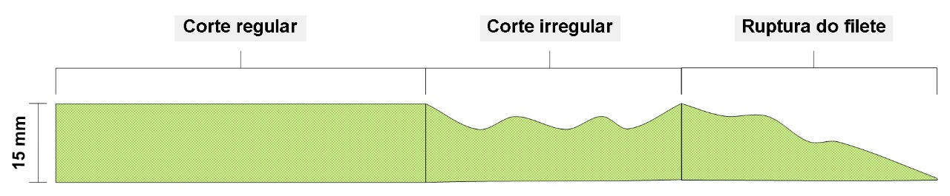

Fonte: Autores, 2024.

‘Corte regular’ representa o período onde a tira se mantém simétrica e não apresenta variações de espessura, ‘Corte irregular’ representa o período em que a tira sofre alterações; tais mudanças eram oriundas em possíveis falhas no processo de produção, ‘Ruptura do filete’ representa o período em que, após todas as conturbações, a amostra perde sua espessura gradativamente, ocasionando em rompimento por estresse mecânico.

A superação da assimetria foi resolvida com soluções de falhas vindas de sua produção, com a implementação de um filetador[3] – Figura 2 –, soluções essas: alteração das lâminas anteriormente usadas, mudança na orientação de corte das garrafas plásticas do tipo PET e a diminuição no tamanho total das tiras, representado na Figura 3.

Figura 2 - Desenho da estrutura do filetador.

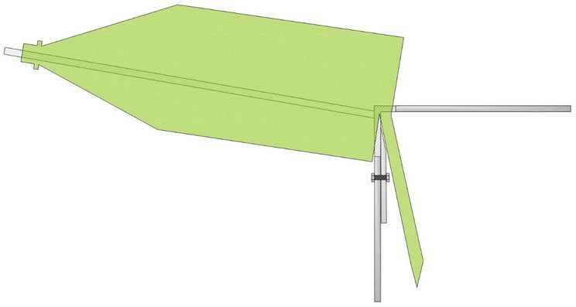

Fonte: Autores, 2024.

Figura 3 - Representação das tiras após a mudança.

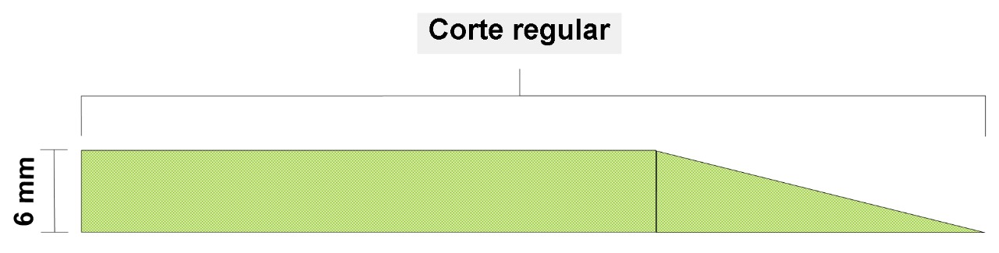

Fonte: Autores, 2024.

As amostras produzidas na projeção inicial formam as bases para os testes conseguintes, pois foi necessário a padronização do material introduzido na extrusora para uma melhor análise dos dados gerados pelo bloco de aquecimento e proporcionar testes mais precisos para a avaliação da rede de processo em sua totalidade.

Após a padronização do material, as próximas análises são voltadas ao ofício da extrusora. Tais análises focam na curva de aquecimento, dissipação do calor sobre a peça e temperatura máxima atingida. As especificações técnicas do extruder estão presentes da Figura 4.

Figura 4 - Especificações técnicas do bloco de aquecimento.

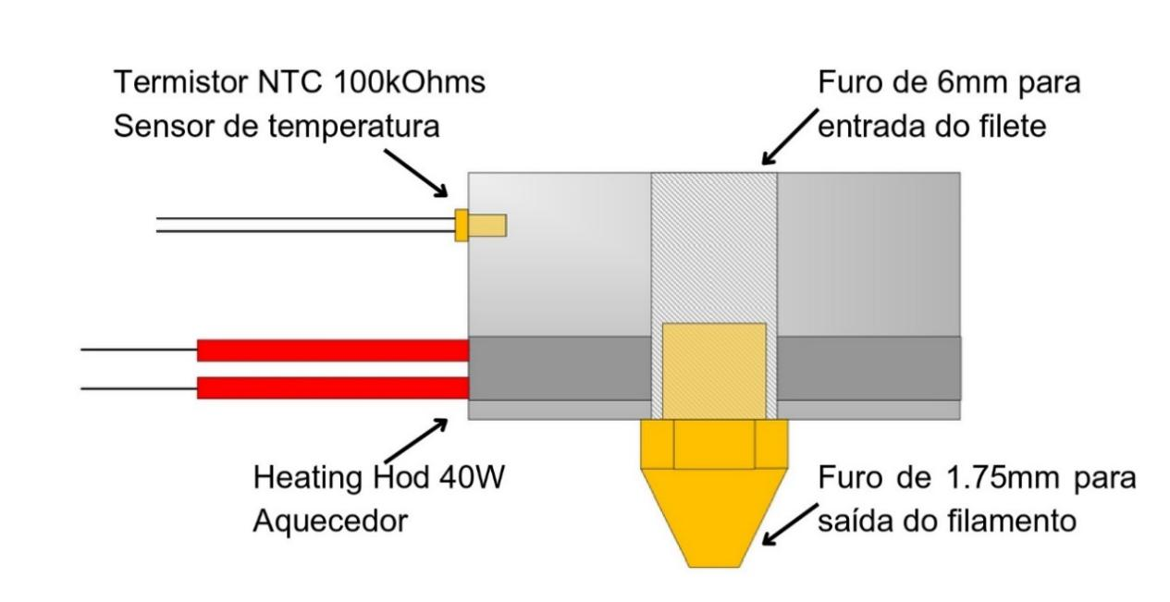

Fonte: Autores, 2024.

Este setor tem como objetivo fundamental atingir a temperatura ideal para o derretimento parcial do material e moldar seu contingente em tubos sólidos, e como objetivo secundário: enviar *feedback* para o sistema de controle, via sensor de temperatura. Diante das prerrogativas de analisar: curva de aquecimento, dissipação do calor e temperatura máxima atingida, os testes foram iniciados de modo a alcançar as condições ideais da peça.

Foram realizados três testes relacionados ao bloco de aquecimento. Está etapa de testes é dividida em: teste inicial, teste com o extruder final e teste para análise das soluções encontradas.

No teste inicial ainda não havia valor para a temperatura necessária capaz de moldar o filete em situações reais, pois, para o teórico, seria preciso 200°C para começar a deformação do plástico, para testes foi utilizada uma temperatura mais baixa perante a teórica: 120°C, que foi monitorada com o auxílio de um termômetro eletrônico. Para esse teste foi usado um bico de cola quente, resistência essa que apresentava condições similares com o bloco real, porém demonstrando temperaturas mais baixas. Como resultado, o filamento saiu com dificuldade do bico e também não se moldava corretamente.

Figura 5 - Desenho do extruder inicial.

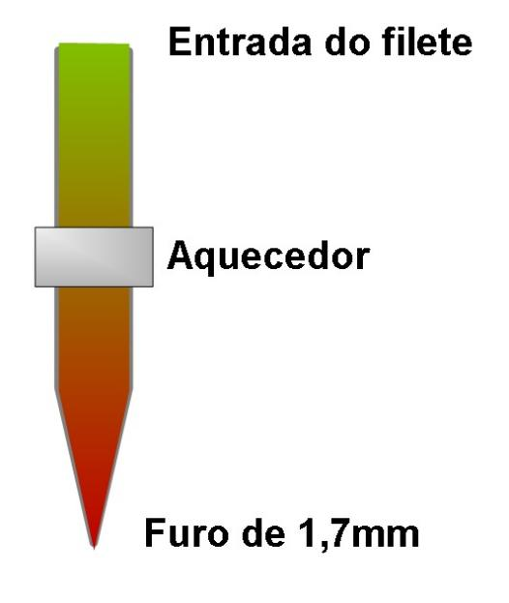

Fonte: Autores, 2024.

Ao analisar os resultados do teste inicial foi possível idealizar os outros dois testes, haja vista que os dados da temperatura agora poderiam ser considerados para situações reais. Com isso, ambos os testes seguintes foram com o extruder final do projeto montado, para que o bloco de aquecimento fosse testado e aprovado.

No segundo teste o filamento estava quase como o necessário, mas um problema com a corrente elétrica fornecida ao extruder fez com que a forma do produto final não fosse a proposta para a utilização do filamento em impressoras 3D, na Figura 6 é elucidada a forma a qual o produto final resulto pela falta de corrente elétrica no bloco.

Figura 6 - Resultado do filamento para impressora 3D, no segundo teste.

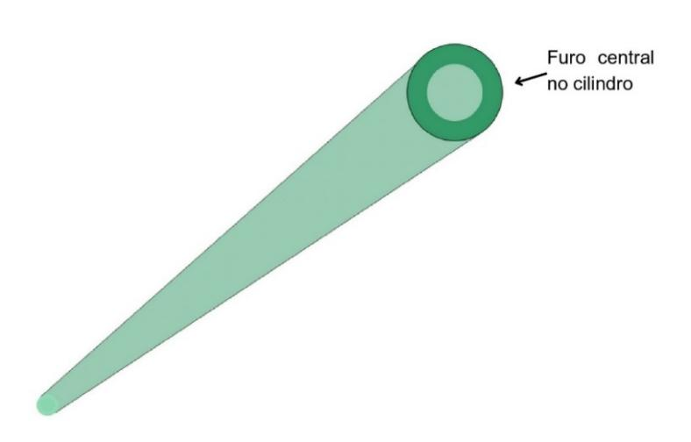

Fonte: Autores, 2024.

Como a conclusão do teste, apesar de não ser satisfatória, haja vista que não foi obtido os resultados esperados, a análise empírica do problema na corrente elétrica fornecida anteriormente, possibilitou um último teste com o bloco de aquecimento, já que com os resultados anteriores, juntamente com as previsões feitas no projeto teórico, resultaram na solução do problema.

Com a extrusora já anexada na máquina, foi realizado o último teste, cujo objetivo era proporcionar as condições de corrente elétrica ideais para a ação do extruder e, por consequência, produzir o filamento adequado para impressoras 3D. Neste teste o filamento chegou a sair perfeitamente como o projetado, isso antes do bloco de aquecimento chegar 280°C, onde o PET começou a derreter e borbulhar, o aumento exponencial da temperatura foi consequência do fornecimento de corrente elétrica ideal máxima, já que o controle do bloco de aquecimento não estava acoplado ao ambiente de teste.

Os últimos testes realizados tinham o foco voltado na funcionalidade dos componentes elétricos e eletrônicos já instalados na estrutura. A mesma advém de suportes para: bloco de aquecimento e bobinagem, portanto, dispositivos para que as funções cruciais do pleno funcionamento de seus respectivos setores, precisam estar operando de forma correta. Outrossim, os testes foram realizados sem o modulo de controle 100% operante, portanto, somente, a responsabilidade de acionamento das funções primordiais do projeto, porque não foi preciso a instalação das partes controladas pelo operador, haja vista que o objetivo destes testes eram as análises: de funcionalidade dos componentes eletrônicos já instalados e controle das funções primordiais, do projeto.

As amostras resultantes dos últimos testes mostram-se favoráveis e satisfatórias, porque o projeto mostrou-se apto: para funcionalidade fundamental operante, ou seja, aquela que proporciona o necessário para a entrega do objetivo proposto, e para melhorias na adaptação do módulo de controle para o operador.

# MÓDULO ELÉTRICO

A máquina é conectada à rede elétrica externa, seja em 127V ou 220V em corrente alternada, a energia é convertida para 12V em corrente contínua pelo transformador da fonte de alimentação. A energia de 12V é então distribuída para os componentes eletrônicos e mecânicos, como sinaleiros, microcontrolador, resistência aquecedora e motor de passo, através de conectores múltiplos do tipo borne, exemplificados na Figura 7. Além disso, alguns componentes que necessitam de 5V para seu funcionamento, ou que estão diretamente conectados à malha do microcontrolador, serão alimentados pela saída de 5V do microcontrolador, que fornece: 500mA, quando alimentado com 12V, também ilustrado na figura abaixo.

Figura 7 - Módulo da distribuição da alimentação.

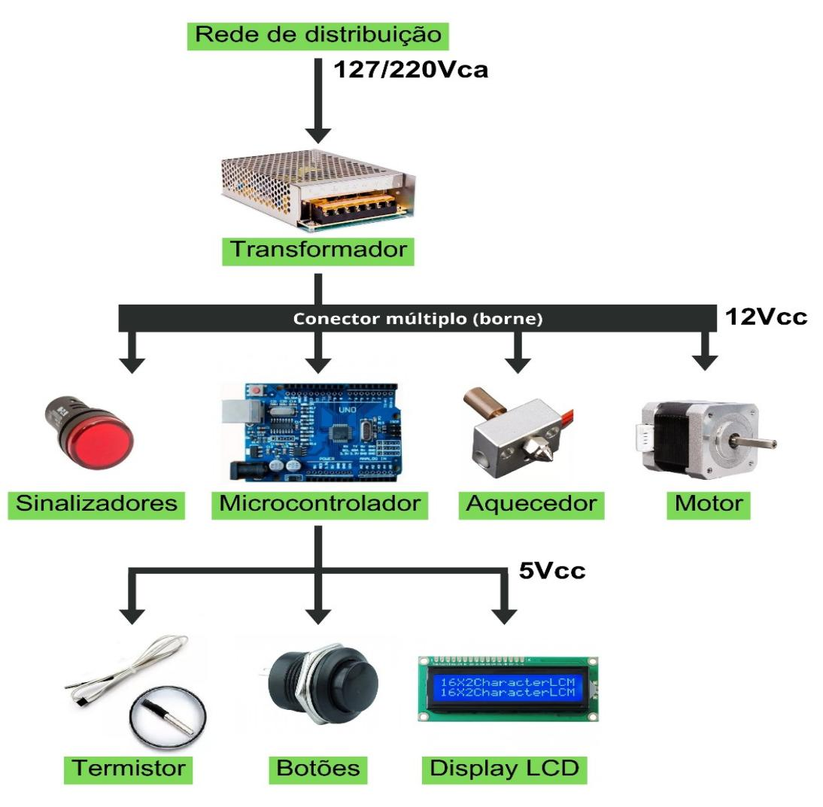

Fonte: Compilação de imagens, [7] [8] [9] [10] [11] [12] [13] [14], 2024.

Todos os dispositivos utilizados neste módulo do projeto, juntamente com o preço de aquisição, estão demonstrados na Tabela 1.

Tabela 1 - componentes do módulo elétrico.

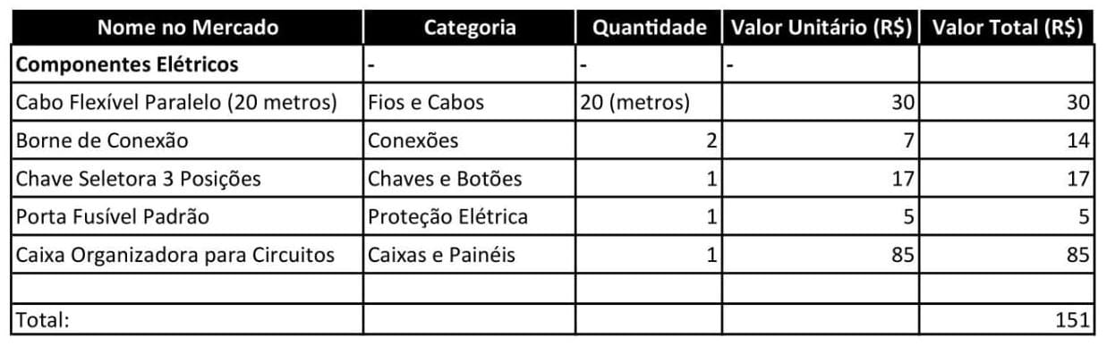

Fonte: Autores, 2024.

Os dispositivos presentes na tabela são parte da estrutura do projeto, a tabela também demonstra os valores, em Reais, para aquisição dos componentes.

O principal dispositivo da distribuição de energia é a fonte de alimentação, suas especificações técnicas são: 3A e 12V, para alimentação de dispositivos de corrente contínua. Sua função é alimentar os demais Módulos do projeto, e suas saídas, além da energização do *arduino[4]*:microcontrolador escolhido para o projeto, porque é a melhor placa embarcada para protótipos e como o projeto não utiliza sistemas de comunicação como: *Wi-fi* e *Bluetooth*, não é necessário a adesão de *Shields[5],* portandoeste microcontrolador é o melhor custo benefício para o protótipo.

Os dispositivos elétricos sobressalentes à fonte de alimentação estão posicionados em placas de circuito impresso com o diagrama elétrico demonstrado nas Figuras 8 e 9

Figura 8 - Placa de circuito impresso responsável pelo controle do bloco de aquecimento e o driver A4988.

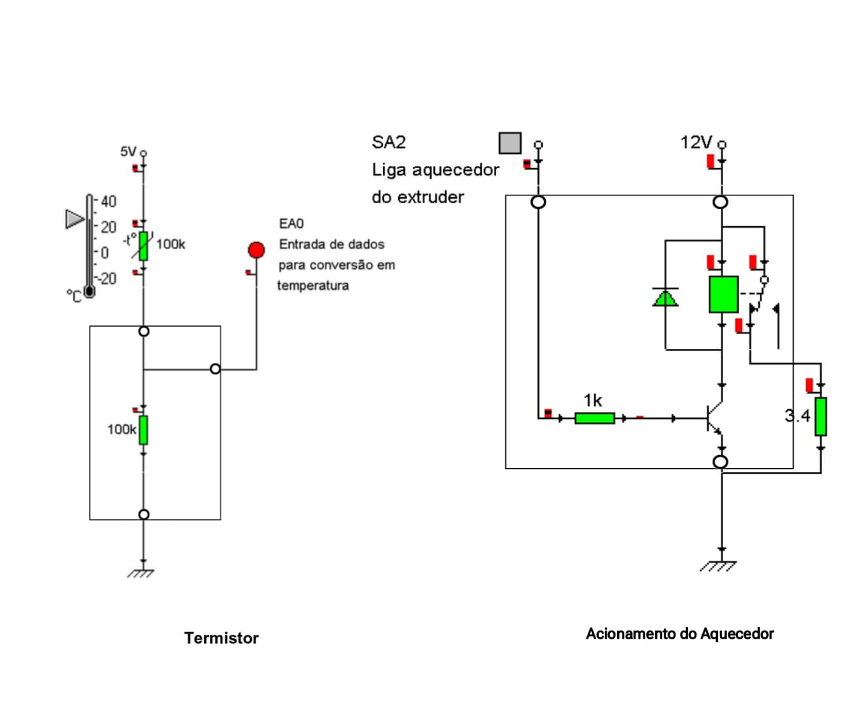

Fonte: Autores, 2024.

Figura 9 - Placa de circuito impresso responsável pela interface dos botões e interface dos LEDs.

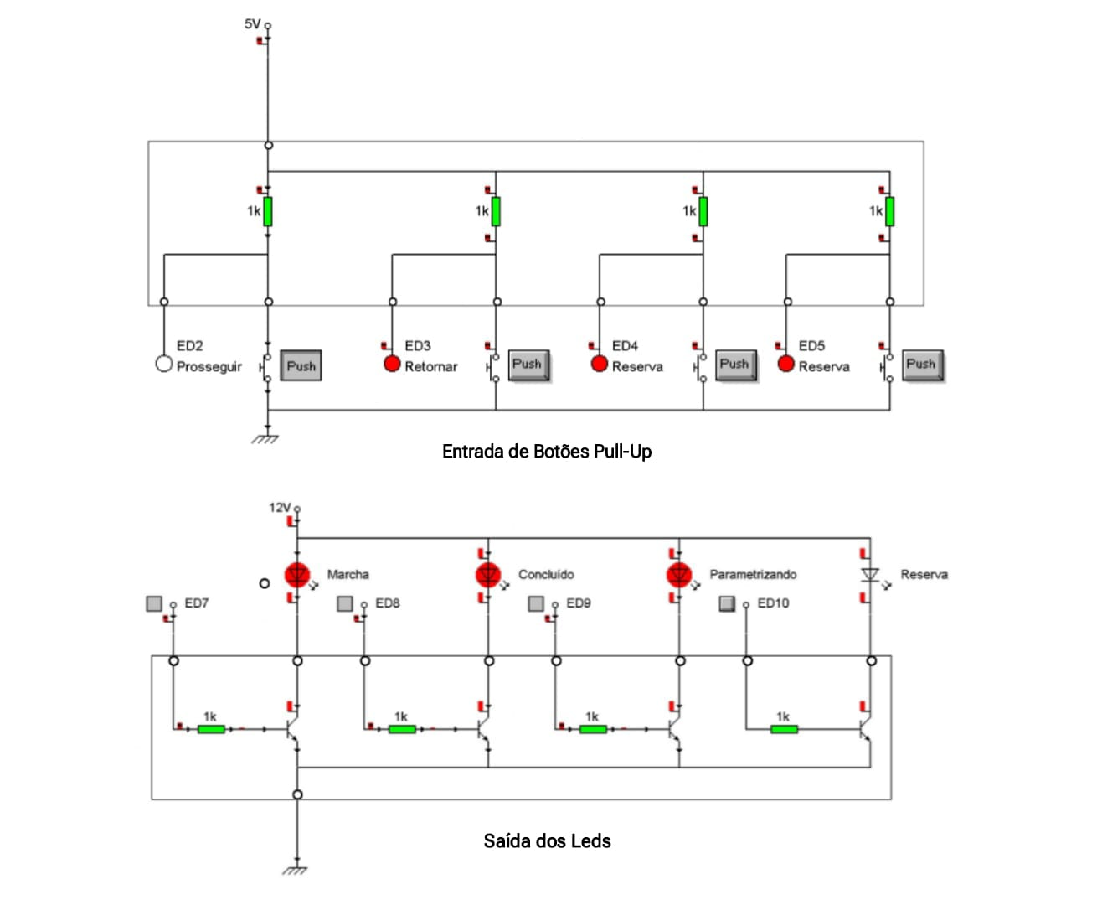

Fonte: Autores, 2024.

Para o primeiro circuito: “Placa de circuito impresso responsável pelo controle do bloco de aquecimento e o driver A4988”, é fundamental para o funcionamento destes componentes, já que nela está todos os dispositivos elétricos que são necessários para o funcionamento desses dispositivos e comunicação deles com o microcontrolador.

Para o segundo circuito: “Placa de circuito impresso responsável pela interface dos botões e interface dos LEDs”, é essencial para o funcionamento dos botões e LEDs, haja vista que as entradas *pull-ups* agem garantindo um nível lógicodigital conhecido, no caso alto, alterando os botões para normal-fechado –lógica de portas inversoras. Já quanto aos LEDs a placa é fundamental, pois todos os dispositivos são alimentados por 12V, o que geraria curto nos fios das saídas do *arduino*, portanto, cada LED possui um transistor, para ganho de corrente elétrica e proteção dos circuitos internos do microcontrolador.

Portanto, estes circuitos são responsáveis por garantir o funcionamento adequado das entradas para o microcontrolador e são necessários para a proteção dos dispositivos conectados a ele.

# MÓDULO ELETRÔNICO

O acionamento elétrico é responsável pelos sinais de entrada e sinais de saída do microcontrolador. Para alcançar o objetivo da máquina, o sistema deve analisar dados que são recolhidos, e dados que são enviados. Os dados correspondentes são: Dados de entrada: temperatura; via *termistor[6]*, e o acionamento dos botões; via operador. Dados de saída: sinalização luminosa, textos de orientação para o usuário, aquecimento, rotação do motor. A função do módulo eletrônico é a organização dos dados, vinda dos dispositivos eletrônicos, pelo microcontrolador. A Figura 10 ilustra os acionamentos elétricos do projeto, partindo das entradas.

Figura 10 - Módulo de acionamentos elétricos.

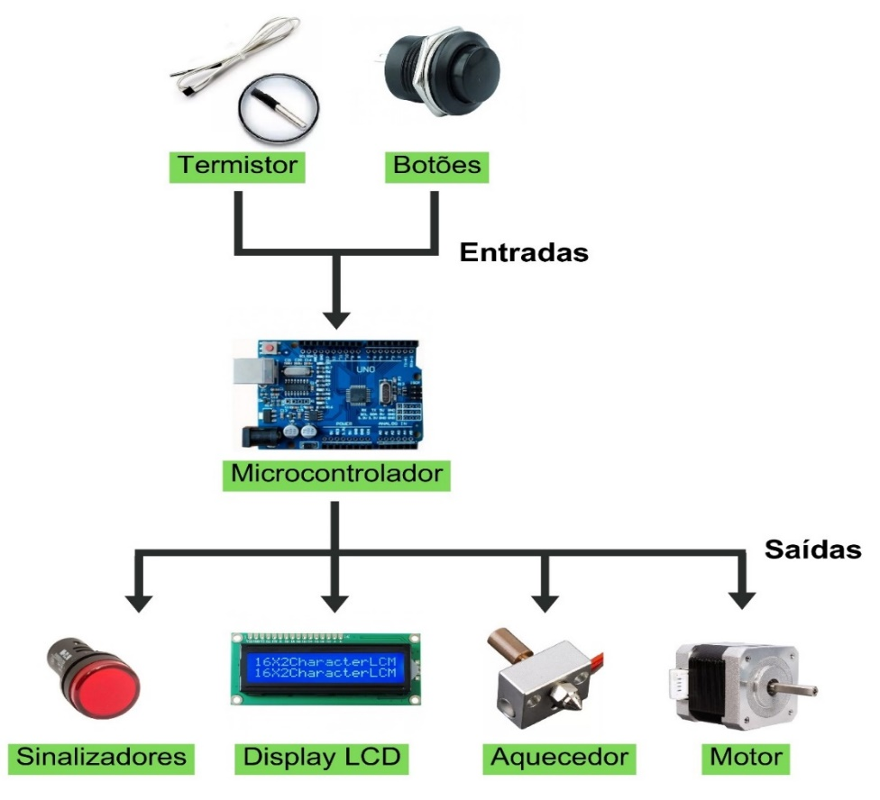

Fonte: Compilação de imagens, [8] [9] [10] [11] [12] [13] [14], 2024.

Com a malha de acionamento elétrico pronta, é necessária uma interface de controle para o envio dos dados e comandos, já que os dispositivos não possuem compatibilidade direta ou necessitam de componentes elétricos para seu funcionamento com o microcontrolador escolhido para o projeto: *arduino uno*. Portanto, para a criação desta interface e para que o microcontrolador controle as saídas do projeto, *drivers[7]* de controle específicos para as saídas são implementados às placas de circuito impresso, estes drivers estão demonstrados na Figura 11, juntamente com os dispositivos correspondentes a sua integração.

Figura 11 - Módulo de interfaces dos acionamentos.

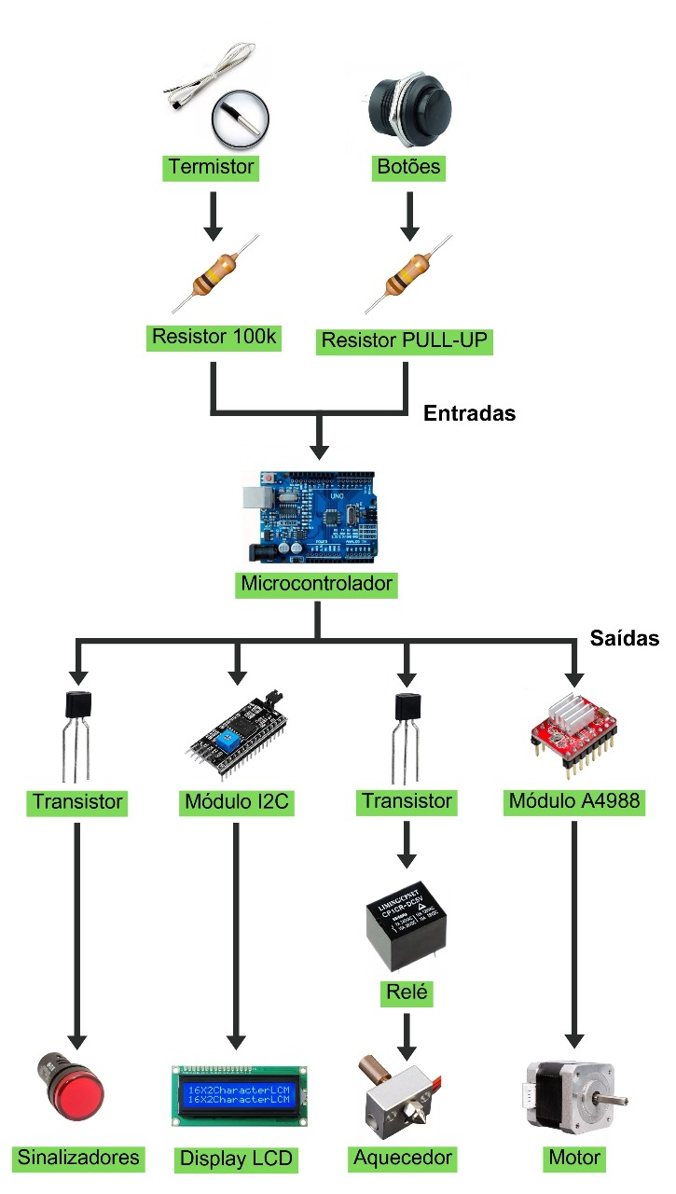

Fonte: Compilação de imagens, [8] [9] [10] [11] [12] [13] [14] [19] [20] [21] [22] [23], 2024.

A interface de comando engloba o processo e encaminha as informações dos atuadores para o microcontrolador, e vice-versa. Como mencionado, os dados recebidos ou enviados pelo *Arduino* precisam ser tratados para realizar as ações desejadas, como o movimento preciso do motor ou a leitura da temperatura do aquecedor em graus Celsius. Além disso, alguns componentes exigem tensão superior a 5V ou corrente maior que 40mA, limite da saída digital. Esses componentes devem ser controlados pelo microcontrolador, mas alimentados por uma fonte externa pelo Módulo Elétrico.

Todos os dispositivos utilizados neste módulo do projeto, juntamente com o preço de aquisição, estão demonstrados na Tabela 2.

Tabela 2 - componentes do módulo eletrônico.

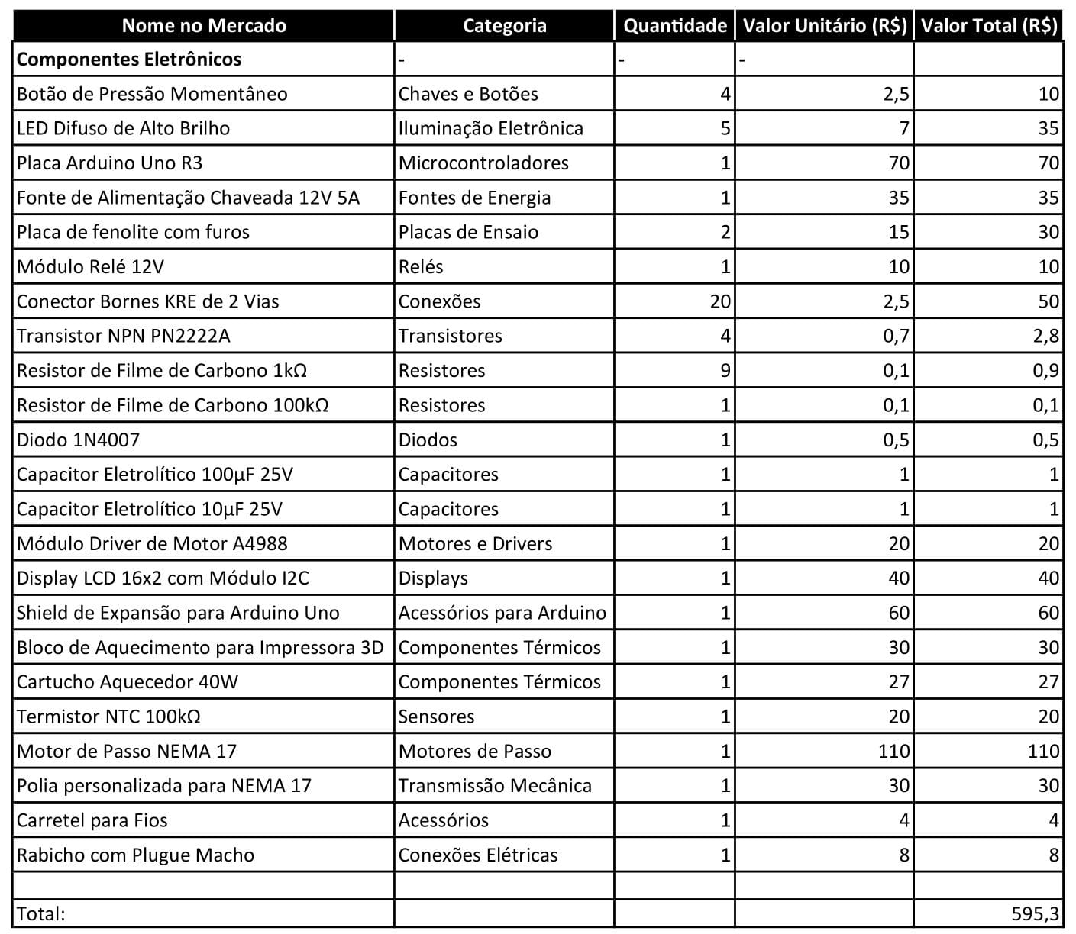

Fonte: Autores, 2024.

Os dispositivos presentes na tabela são parte da estrutura do projeto, a tabela também demonstra os valores, em Reais, para aquisição dos componentes.

# LÓGICA DE PROGRAMAÇÃO

Este subtítulo define o raciocínio do microcontrolador para alcançar o resultado desejado para o desenvolvimento do trabalho, que envolveu a criação da lógica de programação para uma máquina filamentadora de PET, foi um processo desafiador, porém de significativo aprendizado técnico e prático. Inicialmente, foi imprescindível realizar uma análise detalhada do funcionamento da máquina, compreendendo as especificidades do processo de extrusão do PET e os requisitos para o controle de temperatura, movimento e interface de usuário. A partir dessa análise, foi possível definir com precisão as entradas e saídas necessárias para a implementação do sistema no *Arduino*, estruturando assim o controle da máquina de maneira eficiente.

Para o planejamento do fluxo de trabalho, foi adotado o uso de um diagrama de estados, inspirado no modelo de rede de Petri – Figura 12 –, com o intuito de representar de forma clara e didática as diferentes etapas do processo de operação da máquina. Cada estado foi descrito com seu respectivo número, presente na linha superior de cada bloco, uma breve descrição das condições associadas, localizada na linha intermediária, e as saídas acionadas correspondentes, na linha inferior. O diagrama também delineou minuciosamente as transições entre os estados, o que possibilitou uma compreensão clara do comportamento esperado da máquina em cada fase do processo. Este diagrama serviu como uma espécie de "mapa" para a codificação subsequente.

Figura 12 - Rede de Petri da lógica de programação.

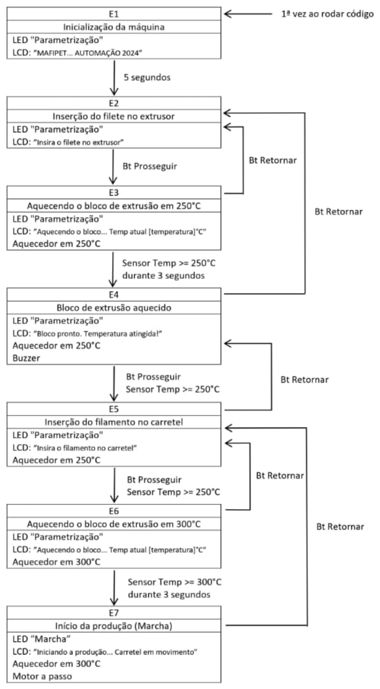

Fonte: Autores, 2024.

No início das etapas da programação ocorre o acionamento do LED de parametrização, o LED é um indicativo visual de que a máquina aguarda os parâmetros necessários para o funcionamento. Este LED permanecerá ligado até a sexta etapa, quando a configuração do processo acaba. O LCD está junto ao início das etapas da programação, mas o que o diferencia é o funcionamento em todas as etapas da máquina, as únicas mudanças ocorrem nos textos demonstrados ao operador, textos estes responsáveis pela orientação do operador e indicação dos estágios de funcionamento. A progressão de cada etapa pelo operador é feita pelo botão: prosseguir, do mesmo modo que, para voltar ao estágio anterior do processo, o operador pode pressionar o botão: retornar. Desta forma, a programação ajusta o processo de acordo com os sinais de entradas dos botões pressionados pelo operador.

Além dos indicativos escritos no LCD, para a notificar que a temperatura para funcionamento foi atingida no bloco de aquecimento, um alerta sonoro é emitido, via *buzzer*,para indicar que a temperatura foi atingida, desligando pouco tempo após o acionamento.

Após a conclusão do estado de parametrização, outro LED indicativo é acionado, este possui a denominação “marcha”, que significa que a programação atua sem o operador. Em suma, após o término do processo de parametrização, uma nova etapa da programação é iniciada, uma vez que o sistema não precisa dos dados de entrada para funcionar, seguindo o processo de filamento automático do PET.

Com a organização da programação em rede de Petri, a esquematização do modelo para a programação *ladder[8]* foi um passo essencial, pois essa linguagem, devido à sua natureza visual, facilita a compreensão do fluxo de execução e a representação dos controles lógicos, proporcionando entendimento necessário para a programação na linguagem aceita pelo microcontrolador escolhido: C++,a Figura 13 ilustra a programação feita em *ladder*.

Figura 13 - Programação *ladder* da lógica utilizada.

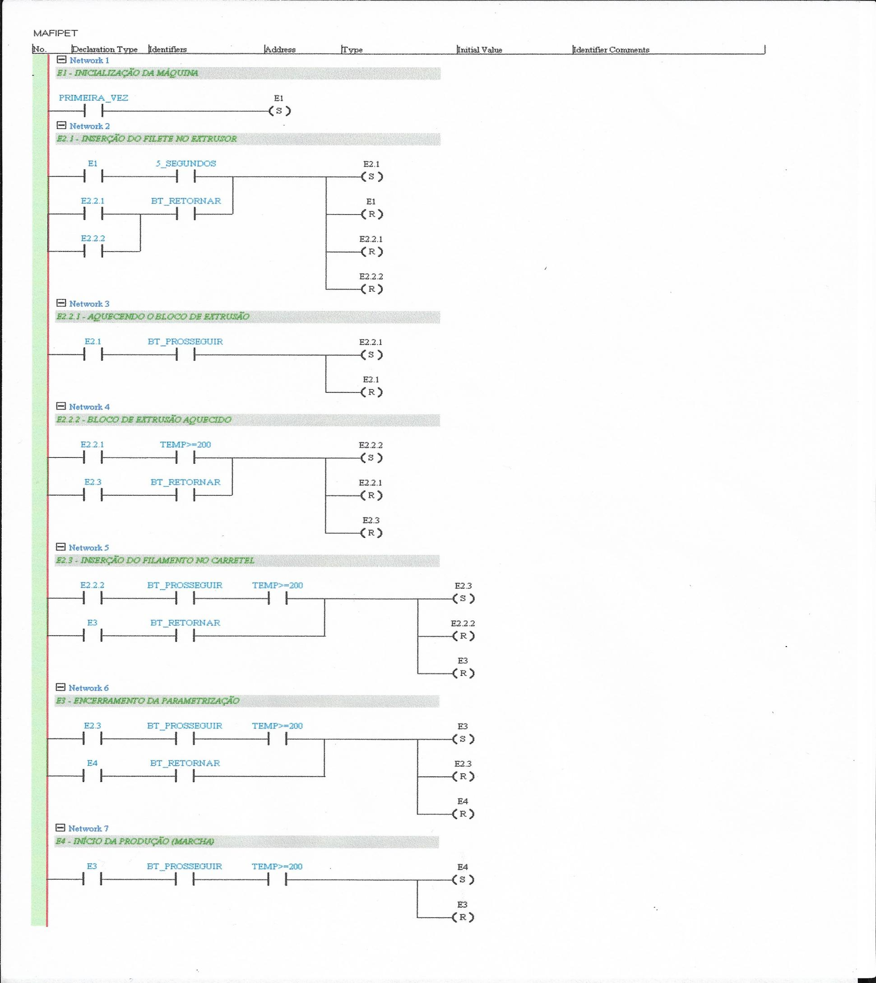

Fonte: Autores, 2024.

Após estabelecer a lógica utilizando *ladder*, a transição para a implementação no ambiente de programação C++ foi fluida, uma vez que a estrutura dos estados foi utilizada como um esqueleto base para o código, com cada estado correspondendo a uma função ou bloco de código distinto, a passagem dos comandos de uma linguagem para outra foi feita de forma manual, pois o esqueleto em *ladder* auxiliou no entendimento para a formulação das funções em C++.

Adicionalmente, para garantir o funcionamento adequado do sistema, foram criadas diversas funções auxiliares, cada uma responsável por um aspecto específico do controle da máquina. Por exemplo, foi implementada uma função para processar os dados recebidos do *termistor* NTC 100k, convertendo a tensão em uma leitura de temperatura em graus Celsius. Outra função foi responsável pelo controle do motor de passo, operando com o *driver:*A4988, e ajustando a velocidade segundo as necessidades do processo de extrusão. Também foi desenvolvida uma função para a interface com o display LCD via *driver:*I2C, permitindo a exibição em tempo real das condições do projeto e as mensagens informativas para o usuário.

# MÓDULO MECÂNICO

A composição deste módulo é os componentes responsáveis pelo manejo do produto final do processo e sua bobinagem. A máquina possui dois suportes para carreteis, localizados no início e no fim do processo, além de um suporte para o bloco de aquecimento na posição intermediária. O processo começa com a inserção do carretel com filete PET no suporte inicial. O usuário então coloca a ponta do filete no bloco de aquecimento, que ainda não está aquecido. Quando a temperatura atinge 250°C, o usuário retira o filamento formado no bico do extrusor e o insere no último carretel, que enrola e traciona o filamento PET. Em seguida, o processo segue automaticamente, representado na Figura 14

Figura 14 - Módulo mecânico e insumos.

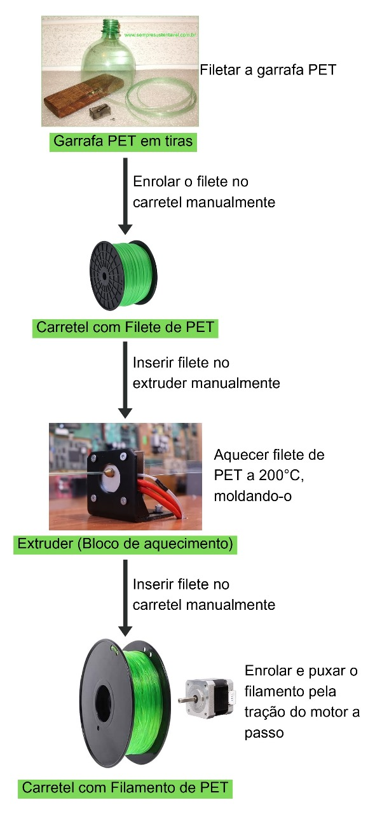

Fonte: Compilação de imagens, [12] [27] [28] [29] [30], 2024.

Os principais dispositivos para este módulo são o NEMA 17: motor a passo e seu driver: A4988, o motor utilizado foi mantido por conveniência, já que os autores do projeto já o possuíam, assim evitando custos adicionais ao projeto. Portanto, qualquer motor, de corrente contínua, capaz de exercer torque de retenção de 4000 g.cm e um torque nominal de 220 g.cm pode ser implementado no lugar do motor utilizado no protótipo.

A automatização do processo é possível graças a lógica de programação que envia os dados necessários para o acionamento do motor e o controle de sua velocidade. O módulo necessita de 2 fontes de dados, primordiais, para seu funcionamento, sendo estas: sinais de entrada do operador e dados do *termistor*, o controle automatizado feito pelo microcontrolador, só é possível com todos estes dados enviados para o *arduino* onde é processado e enviado ao *driver*: A4988.

Todos os dispositivos utilizados neste módulo do projeto, juntamente com o preço de aquisição, estão demonstrados na Tabela 3.

Tabela 3 - componentes do módulo mecânico.

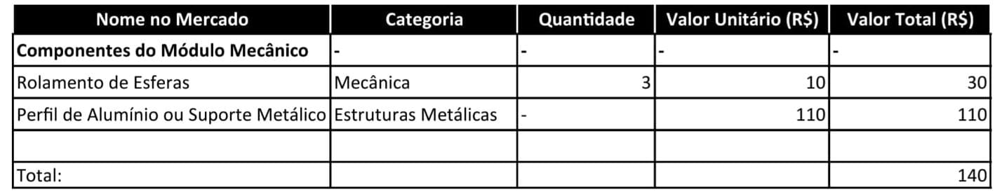

Fonte: Autores, 2024.

Os dispositivos presentes na tabela são parte da estrutura do projeto, a tabela também demonstra os valores, em Reais, para aquisição dos componentes.

# RESULTADOS

Os testes realizados ao longo do desenvolvimento da máquina filamentadora de PET permitiram avaliar o desempenho dos principais componentes do sistema. Esta seção compila todos os resultados obtidos durante as fases de testes e com o delineamento da pesquisa, organizados em: bloco de aquecimento e controle de temperatura, sistema elétrico e eletrônico, desempenho do módulo mecânico, lógica de programação e interface de controle, e testes finais e resultados gerais. A seguir, é apresentado os resultados obtidos em cada uma das etapas de teste, destacando as soluções encontradas para as questões técnicas e operacionais.

Nos primeiros testes do bloco de aquecimento e controle de temperatura, realizados com o extruder ainda não otimizado, foi identificada a necessidade de ajustar a temperatura para moldar corretamente o filamento de PET. A temperatura inicial de 120°C, embora abaixo do ideal para o processo de extrusão, foi suficiente para testar a funcionalidade básica do sistema. No entanto, a formação do filamento não ocorreu como esperado. Com isso, foram aprimorados os controles térmicos e a utilização de uma extrusora mais adequada, capaz de operar dentro das condições ideais. Nos testes subsequentes, com o extrusor otimizado, conseguiu-se atingir uma faixa de temperatura entre 250°C e 300°C, o que permitiu a deformação do PET e a formação bem-sucedida do filamento de 1,75 mm.

O sistema elétrico, alimentado por uma fonte de 12V com corrente variável, mostrou um bom desempenho na distribuição de energia para os componentes, como o motor de passo, a resistência aquecedora e os sensores. No entanto, durante o segundo teste, foi identificado um problema relacionado à corrente elétrica fornecida ao extrusor, o que afetou a qualidade do filamento produzido - por causa da baixa temperatura. Para resolver isso, uma fonte chaveada de 12V, substituiu a anterior, a nova fornece corrente suficiente para o bloco de aquecimento trabalhar em sua máxima potência.

O módulo mecânico, composto pelos suportes para os carretéis e o bloco de aquecimento, demonstrou um bom desempenho na tração do filamento. A integração com o sensor de temperatura permitiu que o *arduino* controlasse automaticamente a bobinagem, ajustando a velocidade do motor conforme o progresso da extrusão. Nos testes realizados, o sistema foi capaz de produzir filamentos de PET com a espessura desejada (1,75 mm) e no comprimento adequado para os protótipos de impressão 3D.

A lógica de programação implementada no *arduino uno*, baseada no diagrama de estados e na programação *ladder*, foi eficaz para coordenar as diversas funções do sistema, cumprindo sua função desde a sua idealização. A interface de controle, desenvolvida para facilitar a interação do operador com a máquina, foi bem-sucedida ao exibir dados de temperatura, status do processo e mensagens de orientação no display LCD, além de fornecer a comunicação adequada entre: microcontrolador, dispositivos de saída e entrada. A programação em C++ integrou de forma fluida o sensor de temperatura, o motor de passo e os LEDs de sinalização, garantindo o controle adequado de todo o processo de extrusão e bobinagem.

Nos testes finais, a máquina demonstrou capacidade de realizar todo o ciclo de produção do filamento de PET, desde o aquecimento do material até a bobinagem no carretel. Diante disso, o projeto foi ajustado para operar a uma temperatura ideal de 300°C, assegurando a formação contínua e homogênea do filamento. Sendo assim, o sistema mostrou robustez e estabilidade, tanto no controle da extrusão quanto na adaptação do módulo de controle à interação do operador, resultando na produção de filamentos de alta qualidade para impressão 3D.

Em resumo, os testes confirmaram que a máquina filamentadora de PET desenvolvida está operacional e atende aos requisitos iniciais propostos, sendo capaz de produzir filamentos de PET reciclado de maneira eficiente e com qualidade adequada para impressão 3D.

# DISCUSSÃO E ANÁLISE DOS RESULTADOS

Ao analisar os resultados, os testes realizados durante o desenvolvimento da máquina filamentadora de PET forneceram informações cruciais sobre o desempenho e a eficácia de cada componente do sistema, além de possibilitar a identificação de ajustes necessários para otimização de seu processo.

Os resultados dos testes do bloco de aquecimento indicaram que, era necessário alcançar uma temperatura entre 250°C e 300°C para fazer o filamento na melhor qualidade possível, além de ajudar a medir a quantidade de corrente necessária para alcançar essa temperatura. Esses testes também demonstraram um problema relacionado a fonte de alimentação da máquina, onde, mesmo ela fornecendo a quantia necessária de energia para o funcionamento de todos os componentes, ela não fornecia a corrente que era precisa para alcançar a temperatura desejada no bloco de aquecimento. Consequentemente nos forçando a uma substituição da fonte de alimentação de 12V de corrente variável para uma de 12V chaveada.

Analisando mais afundo o módulo mecânico, cujo possui um diferencial importante, pois, o controle de velocidade de bobinagem se dá único e exclusivamente de acordo com a temperatura do bloco de aquecimento, detectada pelo *termistor*. E como mencionado anteriormente, isso dá uma estabilidade significativa na espessura do filete, impedindo que ele se rompa ou derreta dentro do bloco de aquecimento.

O controle do módulo mecânico é feito pela programação inserida no *arduino*, que se provou eficiente para gerar os resultados desejados, pois ele realiza todo o controle da máquina em C++, de acordo com uma lógica de programação em *ladder* e a rede de Petri.

Em suma, os testes realizados ao longo do desenvolvimento da máquina filamentadora de PET foram cruciais para validar e aprimorar o desempenho do sistema. A identificação e solução de problemas técnicos de forma empírica, como o controle de temperatura, o fornecimento de corrente elétrica e a integração dos módulos mecânico e eletrônico, foram fundamentais para alcançar resultados simples e esperados. A máquina demonstrou ser capaz de produzir filamentos de PET reciclado de alta qualidade, atendendo aos requisitos propostos para aplicações de impressão 3D. Esses resultados confirmam que o projeto é funcional e eficiente, representando uma contribuição importante para a utilização sustentável do PET reciclado na fabricação de filamentos e também com contribuição para a comunidade escolar.

# CONCLUSÕES E CONSIDERAÇÕES FINAIS

O projeto estruturou-se a partir do problema observado no cotidiano dos autores: a poluição ao meio ambiente causada pela grande quantia de plásticos, especialmente o PET, acumulado. O planejamento do projeto em questão possibilitou que fosse criado um sistema eletromecânico para a reciclagem do PET, com o intuito de produzir filamentos para impressoras 3D. Além disso, a MAFIPET também ajuda a comunidade escolar da Etec José Rocha Mendes, porque auxilia na criação de protótipos e partes de projetos através da impressora 3D da escola.

Durante o planejamento, foram adquiridos conhecimentos necessários para o projeto, por meio de pesquisas, análise empírica, testes práticos e do auxílio proporcionado pelos professores. Dessa forma, se estabeleceu dados como a temperatura do aquecedor, que varia entre 250 °C e 300 °C, a largura de 6mm do filete e a largura de 1,75mm do filamento, as peças necessárias, o posicionamento das peças, a construção da base e como seriam feitas as ligações elétricas entre os sensores, botões, aquecedor, motor, sinalizadores, LCD, fonte e microcontrolador. Portanto, a fundamentação teórica e a metodologia embasaram como é controlado o processo da MAFIPET.

A máquina projetada cumpre seu funcionamento, mas constatamos que mudanças podem ser feitas com intuito de melhorar sua performance. O grupo sugere como melhoria a implementação de sensores de presença, localizados antes e depois do bloco de aquecimento, com estes dispositivos, o fornecimento de dados extras ao microcontrolador geraria maior eficiência no controle da velocidade do motor, porque o maior monitoramento de onde o produto consta, somado a coleta de dados do *termistor* produz maior controle do processo, consequentemente, gera uma maior eficácia.

Em suma, após ajustes no projeto, a MAFIPET funciona conforme o planejado e cumpre o objetivo proposto: reciclar plásticos do tipo PET e transformá-lo em filamento para impressoras 3D. O grupo acredita que o projeto pode influenciar trabalhos com o objetivo de explorar novos meios de reciclar o PET e como a reciclagem deste plástico pode diminuir, com novos fins para garrafas e outros produtos PET.

# REFERÊNCIAS

1. ABIPET. Reciclagem de PET no Brasil. Disponível em: https://abipet.org.br/reciclagem/. Acesso em: 18 abr. 2024.

2. Porto Editora – *bobinagem* no Dicionário infopédia da Língua Portuguesa. Porto: Porto Editora.Disponívelem <https://www.infopedia.pt/dicionarios/lingua-portuguesa/bobinagem>. Acesso em: 20 nov. 2024.

3. Tradução de “extruder” - Dicionário técnico inglês-português online. Disponível em: <https://www.dicionariotecnico.com/traducao.php?termo=extruder>. Acesso em: 20 nov. 2024.

4. Inserindo imagens no seu trabalho acadêmico – Biblioteca Prof. Lydio Machado Bandeira de Mello – Faculdade de Direito da UFMG. Disponível em: <https://biblio.direito.ufmg.br/?p=5082>. Acesso em: 21 nov. 2024.

5. Filetador. Disponível em: <https://www.dicio.com.br/filetado/>. Acesso em: 20 nov. 2024.

6. TME. NTCM-100K-B3950: Technical specification. Disponível em: https://www.tme.eu/Document/f9d2f5e38227fc1c7d979e546ff51768/NTCM-100K-B3950.pdf. Acesso em: 19 out. 2024.

7. Disponível em: <https://a-static.mlcdn.com.br/800x560/fonte-chaveada-colmeia-12v-5a-bivolt-power-suply/destec/fl612/ba66cb4a60e79202ee293f0d751e0760.jpeg>. Acesso em: 14 nov. 2024.

8. Disponível em: <https://krmateriais.com.br/wp-content/uploads/2023/08/SINALEIRO-LED-VERMELHO-110V-PLASTICO-22MM.jpg>. Acesso em: 14 nov. 2024.

9. Disponível em: <https://images.tcdn.com.br/img/img_prod/650361/placa_uno_smd_r3_atmega328_sem_cabo_compativel_para_arduino_773_1_20200818190844.jpg>. Acesso em: 14 nov. 2024.

10. Disponível em: <https://http2.mlstatic.com/D_NQ_NP_673843-MLB74331637836_022024-O.webp>. Acesso em: 14 nov. 2024.

11. Disponível em: <https://cdn.awsli.com.br/800x800/468/468162/produto/67117584/144846-4-9trd103vvd.jpg>. Acesso em: 14 nov. 2024.

12. Disponível em: <https://http2.mlstatic.com/D_NQ_NP_899167-MLB49745848580_042022-O.webp>. Acesso em: 14 nov. 2024.

13. Disponível em: <https://acdn.mitiendanube.com/stores/001/159/336/products/imagem-1201-4ca23b849438314f8416395395271070-640-0.jpg>. Acesso em: 14 nov. 2024.

14. Disponível em: <https://www.usinainfo.com.br/1013726-thickbox_default/display-lcd-16x2-i2c-com-fundo-azul.jpg>. Acesso em: 14 nov. 2024.

15. MAKIYAMA, M. O que é Arduino: para que serve, benefícios e projetos. Disponível em: <https://victorvision.com.br/blog/o-que-e-arduino/>. Acesso em: 20 nov. 2024,

16. shield – Tradução em português – Linguee. Disponível em: <https://www.linguee.com.br/ingles-portugues/traducao/shield.html>. Acesso em: 22 nov. 2024.

17. Termistor. Disponível em: <https://br.omega.com/prodinfo/termistores.html>. Acesso em: 20 nov. 2024.

18. Driver - Tradução em português – Linguee. Disponível em: <https://www.linguee.com.br/ingles-portugues/traducao/driver.html>. Acesso em: 20 nov. 2024.

19. Disponível em: <https://curtocircuito.com.br/pub/media/catalog/product/cache/ebf8a13d4dce863c74a00b8d4baba7b1/1/k/1k-1_4w.jpg>. Acesso em: 14 nov. 2024.

20. Disponível em: <https://images.tcdn.com.br/img/img_prod/900872/pn2222a_pth_transistor_npn_7333_1_3a234e18b01f9c497626523a1e7bafb4.jpg>. Acesso em: 14 nov. 2024.

21. Disponível em: <https://images.tcdn.com.br/img/img_prod/650361/conversor_i2c_modulo_para_display_lcd_16x02_ou_20x04_317_1_20200818203148.jpg>. Acesso em: 14 nov. 2024.

22. Disponível em: <https://www.ryndackcomponentes.com.br/media/catalog/product/cache/1/image/800x/9df78eab33525d08d6e5fb8d27136e95/i/m/image_3943.jpg>. Acesso em: 14 nov. 2024.

23. Disponível em: <https://encrypted-tbn0.gstatic.com/images?q=tbn:ANd9GcSpfKLU1ChyuqlvpM1vmElk-FnoYrT345MJEA&s>. Acesso em: 14 nov. 2024.

24. AFFONSO, L. M. Redes de Petri: um estudo introdutório. Disponível em: https://www.dca.ufrn.br/~affonso/FTP/DCA409/redes_de_petri.pdf. Acesso em: 27 set. 2024.

25. ABB eMart. Disponível em: <https://loja.br.abb.com/blog/post/linguagem-ladder-principais-fundamentos?srsltid=AfmBOor1gLpJxcKdGNxyud5U2sJsZ_I61JjXVlznItwfwzz9quv9Tg9y>. Acesso em: 20 nov. 2024.

26. YOUTUBE. Desenvolvimento mecânico do projeto. Disponível em: https://www.youtube.com/watch?v=1yIe1Pp_Nrg. Acesso em: 9 mai. 2024.

27. Disponível em: <https://http2.mlstatic.com/D_838200-MLB75234413243_032024-C.jpg>. Acesso em: 14 nov. 2024.

28. PET Bottle Recycling: Waste to 3D Printing Filament. Disponível em: <https://www.youtube.com/watch?v=1yIe1Pp_Nrg>. Acesso em: 14 nov, 2024.

29. Disponível em: <https://m.media-amazon.com/images/I/71coA3AZPXL._AC_UF350,350_QL80_.jpg>. Acesso em: 14 nov, 2024

30. SempreSustentavel. Disponível em: <https://www.sempresustentavel.com.br/ outrosprojetos/filetador/filetador.htm>. Acesso em: 14 nov. 2024.

31. PARA, G. et al. ABNT NBR 6023:2018 SERVIÇO DE BIBLIOTECA E DOCUMENTAÇÃO CAMPUS BAURU UNIVERSIDADE DE SÃO PAULO. [s.l: s.n.]. Disponível em: <https://usp.br/sddarquivos/arquivos/abnt6023.pdf>. Acesso em: 21 nov. 2024.

32 BRASILEIRA, N. Válida a partir de edição ABNT NBR Informação e documentação - Numeração progressiva das seções de um documento -Apresentação Information and documentation - Numbering of the progressive sections of a document -Presentation. [s.l: s.n.]. Disponível em: <https://cnm.paginas.ufsc.br/files/2020/02/ABNT-NBR-6024.pdf>. Acesso em: 16 nov. 2024.

1. ## Bobinagem: ação ou efeito de bobinar, processo de enrolar fios. [2]

  
2. ## Extrusora: palavra abrasileirada da língua inglesa, extruder. Sistema de inserção de materiais. [3]

  
3. ## Filetador: Vem do verbo filetar. O mesmo que: roscado, talhado, raiado. Cortar alguma coisa em filetes, dar aspecto filiforme a algo. [5]

  
4. ## Arduino uno: placa eletrônica embarcada com um microcontrolador e dispositivos periféricos. [15]

  
5. ## Shield: Palavra de origem inglesa, tradução literal: escudo. No contexto: dispositivo auxiliar para maior gama de recursos para placas de eletrônica embarca. [16]

  
6. ## Termistor: Componente eletrônico que atua como sensor de temperatura, alterando a sua resistência elétrica de acordo com a temperatura. [17]

  
7. ## Drivers: Palavra de origem inglesa, tradução literal: motorista/operador, placa de circuito impresso ou dispositivo que auxilia na comunicação entre dispositivos eletrônicos e elétricos. [18]

  
8. ## Programação Ladder: tipo específico de programação gráfica utilizada em Controladores Lógico programáveis. [25]

  